

ФАКУЛЬТЕТ Информатика и системы управления

**Министерство науки и высшего образования Российской Федерации Федеральное государственное бюджетное образовательное учреждение высшего образования**

**«Московский государственный технический университет имени Н.Э. Баумана**

**(национальный исследовательский университет)» (МГТУ им. Н.Э. Баумана)**

КАФЕДРА Проектирование и технология производства электронной аппаратуры

ОТЧЕТ ПО ПРОИЗВОДСТВЕННОЙ ПРАКТИКЕ

Студент Круглов Валентин Сергеевич _

*фамилия, имя, отчество*

Группа ИУ4-73Б _

Тип практики производственная, конструкторско-технологическая _

Название предприятия _ООО «НТЦ "Вулкан"» _

Студент

Руководитель практики

_Круглов В.С. _

*подпись, дата фамилия, и.о.*

_Селиванов К.В._

*подпись, дата фамилия, и.о.*

Оценка

*2024*

# Индивидуальное задание

Во время прохождения практики студент должен:

1. Собрать общую информацию о предприятии (название, сфера деятельности, исторические данные и.т.д).
2. Выполнить обзор выпускаемой на предприятии продукции (только информация, представленная в открытом доступе).
3. Подготовить общую характеристику отдела, в который студент распределен на практику (обзор решаемых задач, взаимодействие с другими подразделениями и др.).
4. Ознакомиться с работой инженера – конструктора электронных средств.
5. Ознакомиться с работой инженера– технолога электронной аппаратуры.
6. Разработать технологию производства и сборки электронного устройства.
7. Подготовить отчет по практики.

**Оглавление**

Введение 5

1. Основная часть 6

1.1. История ООО «НТЦ "Вулкан"» 6

1.2. Сфера деятельности компании 7

1.3. Общая характеристика отдела аппаратной разработки 7

1.4. Обзор используемых САПР 9

1.5. Практика на предприятии 11

2. Описание разрабатываемого устройства «УМЗЧ на биполярных транзисторах» 13

Принцип работы: 14

3. РТЗ2 Прототип оснастки 16

Заключение 17

Использованная литература 18

# ОПРЕДЕЛЕНИЯ, ОБОЗНАЧЕНИЯ И СОКРАЩЕНИЯ

|  |  |
| --- | --- |
| АСУ | – автоматизированная система управления |
| ГОСТ | – государственный стандарт |
| ГИС | – гибридная интегральная микросхема |
| ЕСКД | – единая система конструкторской документации |
| ЕСТД | – единая система технологической документации |
| КД | – конструкторская документация |
| НИР | – научно-исследовательская работа |
| НЧ | – низкая частота |
| ОКР | – опытно-конструкторская работа |
| ОП | – опытное производство |
| ПК | – персональный компьютер |
| ПО | – программное обеспечение |
| РЭБ | – радиоэлектронная борьба |
| РЭС | – радиоэлектронные средства |
| САПР | – система автоматизированного проектирования |
| СВЧ | – сверхвысокая частота |
| СМК | – система менеджмента качества |
| СРГ | – соединитель радиочастотный герметичный |
| ТБ | – техническое бюро |
| ТД | – технологическая документация |
| ТЗ | – техническое задание |
| ТНК | – технико-нормировочная карта |
| ТУ | – технические условия |
| SMD | – surface mounted device |

# Введение

Производственная практика проводилась в ООО «НТЦ "Вулкан"», ТБ подразделения (технология изготовления микроэлектроники). Главной целью данной практики являлось ознакомление с будущей специальностью на примере работы конструкторских и технологических отделов предприятия.

Задачи практики: изучение информации о предприятии (история,

направления деятельности и т.д.), составить общую характеристику отдела, в котором проходила практика, ознакомиться с работой инженера- конструктора и инженера-технолога, и разработать технологию сборки электронного изделия.

# 1. Основная часть

# История ООО «НТЦ "Вулкан"»

Компания создана в 2010 году как эксперт и интегратор в области технологий информационной безопасности. Также с первых дней работы НТЦ

«Вулкан» в его структуре присутствовали подразделения, выполняющие прикладные исследования и разработки в сфере защиты информации и в смежных областях.

Планомерное развитие в течение нескольких последующих лет определило три ключевых направления: кибербезопасность, микроэлектроника, разработка программного обеспечения.

В компании сформированы экспертные компетенции по «тяжелым» технологиям защиты информации, роль флагмана среди которых отведена таким системам, как SIEM, SOAR, IRP, TIP. Выполнен целый ряд знаковых проектов в финансовой, энергетической, телекоммуникационной отраслях, при подготовке олимпиады в Сочи и чемпионата мира по футболу. Налажены и развиваются партнерские отношения с ведущими компаниями-разработчиками средств защиты информации, осваиваются новые продукты и решения. Установлены профессиональные связи в ИБ- и ИТ-сообществе, наработан опыт совместного выполнения проектов в альянсе с другими интеграторами. Компания имеет обширную географию работ, охватывающую многие регионы Российской Федерации и страны СНГ.

К настоящему времени специалистами «Вулкана» выполнено множество заказных разработок ПО, которые нашли применение как в государственном, так и в коммерческом секторе экономики. Созданы и развиваются компетенции в области технологий сбора данных, анализа сетевого трафика, визуальной аналитики, технологий Big Data и обработки неструктурированной информации, машинного обучения.

Профильными специалистами ведутся проекты по анализу защищенности аппаратных и программных комплексов, а также исследования безопасности микроэлектронных устройств. Востребованными являются компетенции и практика решения задач "на железе", которые позволяют улучшить защищенность и продуктивность работы организаций и предприятий.

# Сфера деятельности компании

Компания занимается:

1. Обеспечением кибербезопасности организаций;
2. Разработкой прикладного ПО (преимущественно заказных информационно-аналитических систем);
3. Исследованиями в области безопасности ПО и аппаратных комплексов;
4. Созданием embedded-решений (от идеи до серийного устройства с необходимым системным и прикладным ПО);
5. Системной интеграцией и оказанием сервисных ИТ/ИБ-услуг (от изящного комплайнса до хардкорных пентестов);
6. Созданием систем визуализации в VR/AR.

В сфере ИБ интересы сосредоточены на создании экосистем кибербезопасности. Компания разворачивает средства и механизмы защиты информации, обеспечиваем соответствие требованиям, проводим контроль и анализ защищенности, разрабатывает программное обеспечение – поисковые и аналитические системы, средства мониторинга Интернет-СМИ и социальных сетей, инструменты анализа информационных угроз, системы поддержки принятия решений, системы оперативной визуализации на базе технологий виртуальной реальности.

В микроэлектронике проектируются и создаются микропроцессорные изделия, проводится контроль безопасности микроэлектронных устройств для ответственных сфер применения.

# Общая характеристика отдела аппаратной разработки

Практика проводилась в ТБ подразделения, который занимается технологией изготовления СВЧ твердотельных модулей, используемые институтом на лабораторно-производственном участке:

1. Тонкопленочная технология изготовления керамических микрополосковых плат на подложках из поликора, 22ХС. Используется структура металлизации хром-медь-никель-золото с общей толщиной до 8 мкм. На платах реализуются элементы топологии с минимальными размерами

25 мкм, металлизированные отверстия с диаметром 0.2 мм, неметаллизированные отверстия произвольной формы и размеров, пленочные резисторы из сплава РС3710 с сопротивлением 50 и 100 Ом/кв. Обрабатываются подложки толщиной от 0.25 до 1 мм. Технология используется для создания активных и пассивных устройств в диапазоне до 18 ГГц. Пример выполнения данной технологии предоставлен на рисунке 1 и 2.

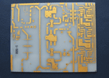 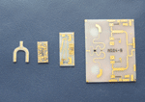

Рисунки 1,2 – Керамические микрополосковые платы на подложках из

поликора

1. Толстопленочная технология СВЧ и НЧ керамических плат на подложках из поликора, 22ХС, кварцевого и кремниевого стекла, керамик с высокой диэлектрической проницаемостью (20-100) и нитрида алюминия. Используются серебросодержащие пасты отечественного производства с толщиной металлизации 16-20 мкм. На платах реализуются элементы топологии с минимальными размерами 70 мкм, металлизированные отверстия с диаметром
   1. мм, металлизированные торцы плат, неметаллизированные и металлизированые отверстия произвольной формы и размеров, толстопленочные резисторы с сопротивлением 1-10000 Ом. Обрабатываются подложки толщиной от 0.25 до 1 мм, для коммутационных плат реализуется до 7 слоев металлизации, кроме того, технология позволяет изготавливать многослойные платы на основе керамики низкотемпературного обжига (LTCC) с числом слоев до 20-и

металлизированными отверстиями диаметром 0,1 мм. Технология используется для создания пассивных СВЧ устройств в диапазоне частот до 18 ГГц. Пример выполнения данной технологии предоставлен на рисунке 3, 4 и 5.

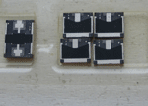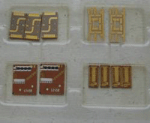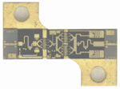

Рисунки 3,4,5 - керамические платы НЧ и СВЧ на подложках из поликора

1. Технология сборки гибридно-интегральных схем с использованием кристаллов дискретных полупроводниковых приборов и МИС. Используются методы установки кристаллов на платы и основания приклеиванием токопроводящими клеями и эвтектической пайкой припоями золото-олово. Присоединение проволочных выводов диаметрами от 15 до 50 мкм к микросхемам и полупроводниковым приборам выполняется методами термокомпрессионной, термозвуковой (для кристаллов из арсенида галлия), ультразвуковой (для кремниевых ИС) и односторонней контактной сварки (для керамических плат). [3]

# Обзор используемых САПР

На предприятии в основном используется программное обеспечение

Search от разработчиков «Intermech».

Search предназначен для автоматизации рабочего места конструктора на машиностроительных и приборостроительных предприятиях, предназначенную для решения следующих задач:

* + - Управления данными об изделиях;
    - Управления жизненным циклом изделия;
    - Ведения электронного архива технической документации;
    - Управления документооборотом предприятия;
    - Управления проектами.

Интерфейс программы представлен на рисунке 9.

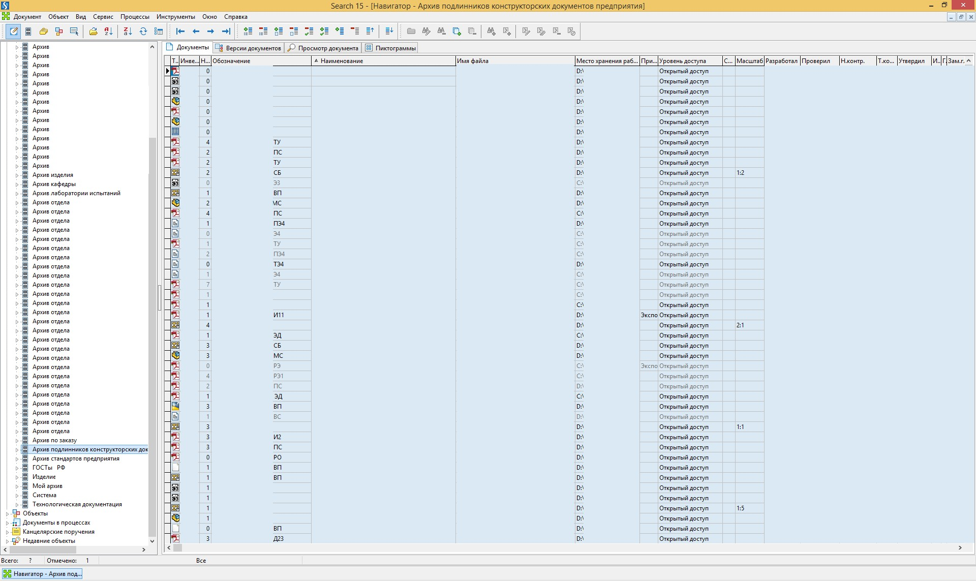

Рисунок 9 – Интерфейс Search в открытом режиме

Также для решения конструкторских задач, на предприятии используется программный комплекс САПР SolidWorks для автоматизации работ промышленного предприятия на этапах конструкторской и технологической подготовки производства. Программа обеспечивает разработку изделий любой степени сложности и назначения. Решаемые задачи:

* + - Конструкторская подготовка производства;
    - Технологическая подготовка производства;
    - Управление данными и процессами;

Помимо SolidWorks, на предприятии используется Autodesk AutoCAD для решения аналогичных задач.

Аналоги SolidWorks и Autodesk AutoCAD являются: Компас-3D, Autodesk Inventor, NaroCAD, ANSYS SpaceClaim.

# Практика на предприятии

В ходе производственной практики были проведены следующие мероприятия:

1. Организационное собрание;
2. Инструктаж по технике безопасности;
3. Подготовка доклада на тему: «Поликор» и обсуждение материалов, используемых в СВЧ технике, основы СВЧ. Знакомство с настройкой узлов, модулей;
4. Знакомство с производством, ознакомление с оборудованием, используемым на территории института;
5. Просмотр документальных фильмов о ЦНИРТИ, изучение исторических предпосылок и проектов;
6. Посещение «тонких плёнок». Изучение устройства установок микросварки (контактная, термокомпрессионная, ультразвуковая) по книге О.С.Морякова «Сборка» и технической документации;
7. Проверка технологической документации. Основные заполнения ТНК;
8. Сборка СВЧ модулей. Установка узлов в корпус;
9. Работа на участке герметизации. Установка СРГ, лужение крышек, зенковка отверстий, проверка герметичности;
10. Маркировка антистатических браслетов. Подготовка журнала контроля сопротивления антистатики браслетов и обуви.

# Описание разрабатываемого устройства «УМЗЧ на биполярных транзисторах»

УМЗЧ на биполярах является недорогим, простым и мощным устройством. При напряжении питания ±30 В, схема выдает около 60 Вт на канал, что показывает свою надёжность и стабильность, простоту, дешевизну в изготовлении и качественными показателями. Устройство в сборе предоставлено на рисунке 10.

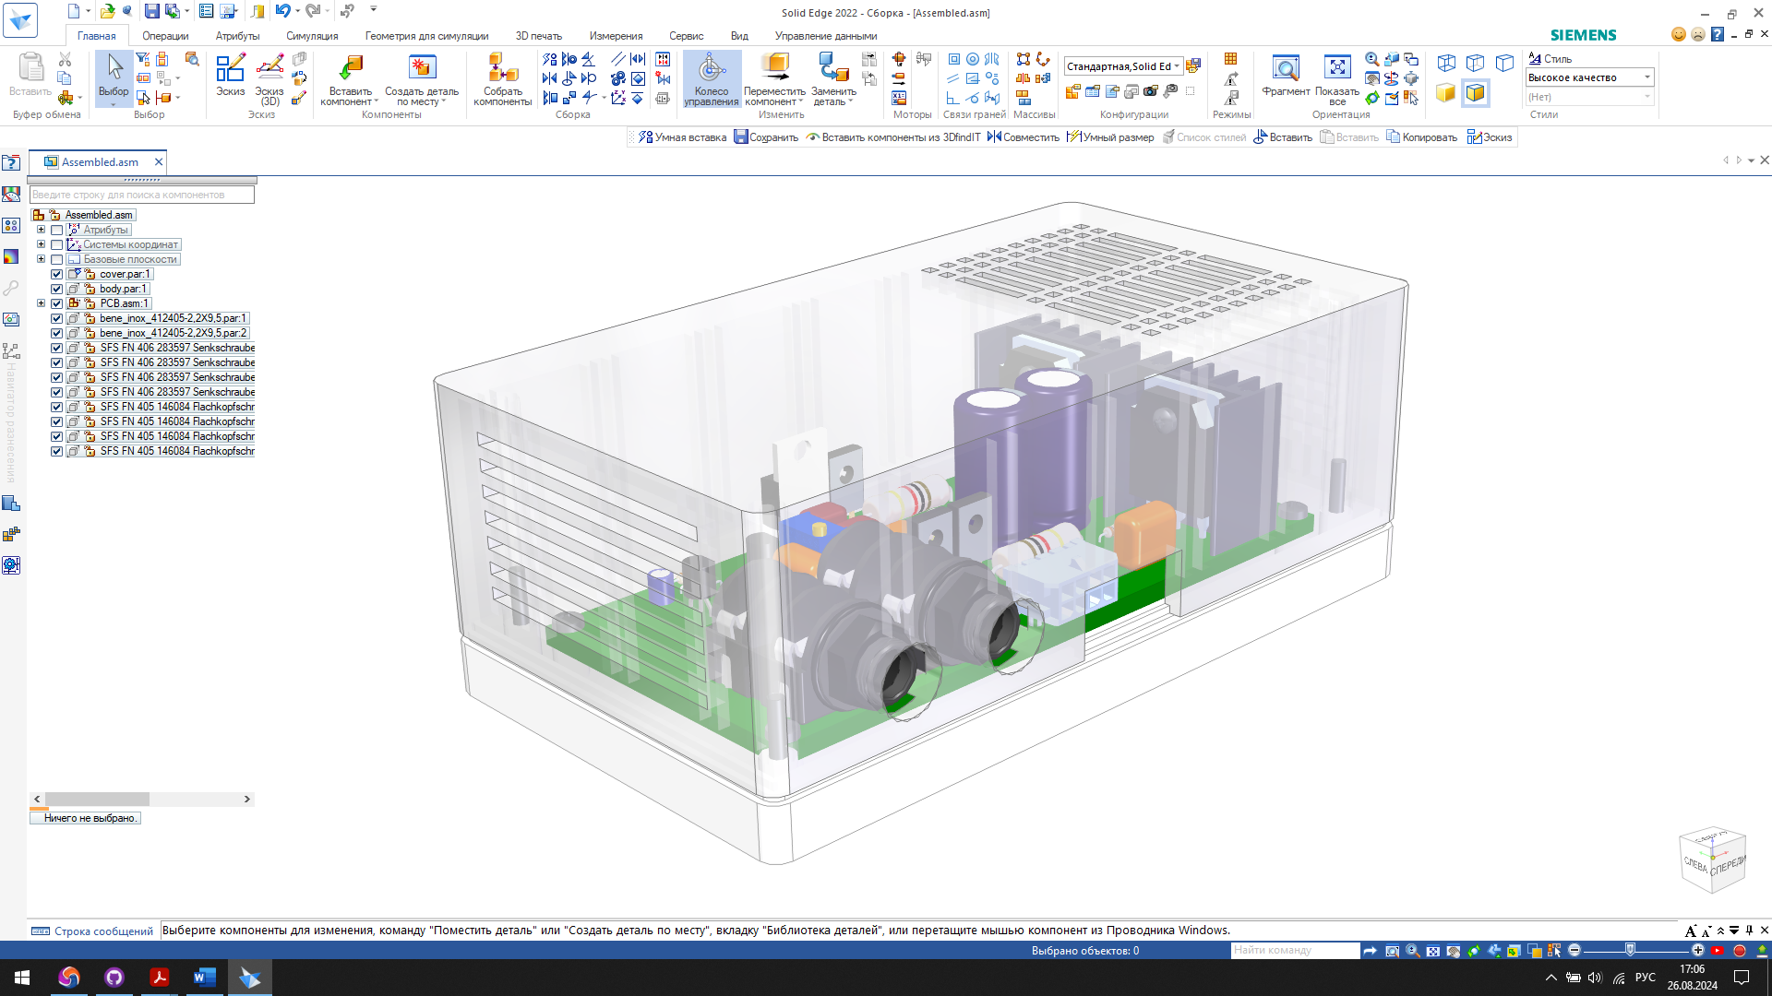

Рисунок 10 – УМЗЧ на биполярах в сборе

**Технические характеристики:** Номинальная Pвых: 95 Вт, Rн = 4 Ом; Uпит: ±35 В;

Диапазон частот (-3 дБ): 10 Гц…27 кГц;

АЧХ 20 Гц - 20 кГц: 0,4 dB;

Входная чувствительность: 1 В; THD при Pвых=95 Вт:

1 кГц - 0,1%;

20 кГц - 0,35%

# Принцип работы:

Дифференциальный каскад выполнен на двух транзисторах структуры PNP - VT1, VT2. За ООС и общее усиление схемы отвечает цепь на R5C2 и R6. По напряжению сигнал усиливается транзистором VT4 и подаётся на усилитель мощности (тока) VT5, VT7 и VT6, VT8.

Выбор в качестве VT4 был выбран MJE15032G поскольку он обусловлен хорошими характеристиками на ВЧ. Характерной особенностью такого включения выходного каскада, является малый ток покоя 50-60 мА. Для термостабилизации используется транзистор VT3 в диодном включении.

Конденсаторы C3 и C4 предотвращают самовозбуждение усилителя по

# РТЗ2 Прототип оснастки

**Техническое задание**

**на проектирование оснастки технологической**

**Студент:** Круглов Валентин Сергеевич

**Группа** ИУ4-73Б

**Тема КР** Разработка технологического процесса сборки устройства «УМЗЧ на биполярных транзисторах»

**Название операции, для выполнения которой проектируется оснастка:**  Сборка электронной ячейки

**Название оснастки**  Держатель плат

**Дата утверждения**

**Эскиз оснастки:**

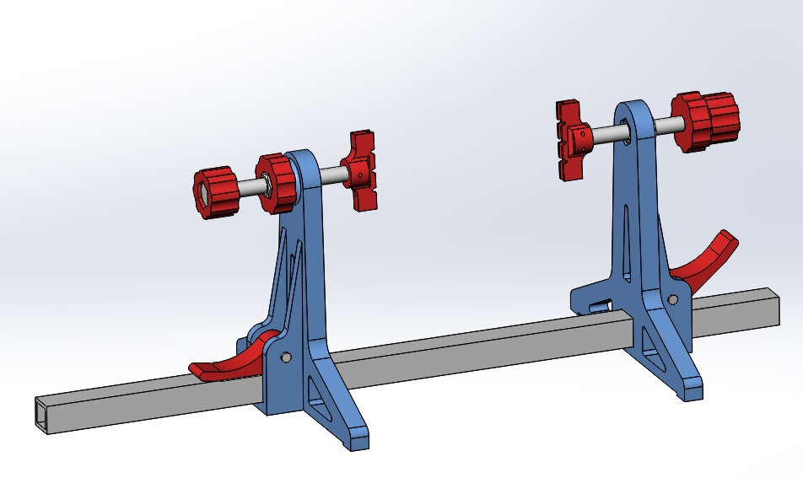

**Руководитель КР**

# Заключение

В ходе прохождения производственной практики на АО «ЦНИРТИ им. академика А.И. Берга» были получены теоретические знания и сведения в области технологии микроэлектроники, реализованы навыки ведения самостоятельной работы и значительно расширены профессиональные умения, необходимые инженеру.

В период производственной практики, которая проходила с 1 по 27 июля, был изучен раздел "Характеристика предприятия" - ознакомление со структурой управления предприятия, правилами внутреннего трудового распорядка, охраной труда при эксплуатации электроустановок и должностными обязанностями технологов, инженеров и монтажников.

В ходе практических занятий производились электромонтажные работы, при выполнении которых был получен опыт с устройством ряда инструментов, приспособлений, оборудования, устройств и аппаратов, эксплуатируемых на предприятии.

Так же было изучен и проработан материал для выполнения индивидуального задания, что выполнено в полном объеме.

# Использованная литература

1. История ЦНИРТИ. [Электронный ресурс] URL: <http://xn--h1aannku.xn--p1ai/> (дата обращения 15.07.2021)
2. О предприятии. [Электронный ресурс] URL: <http://xn--h1aannku.xn--p1ai/about/> (дата обращения 15.07.2021)
3. СВЧ разработки. [Электронный ресурс] URL: [http://xn--h1aannku.xn--](http://xn--h1aannku.xn--/) p1ai/catalog/svch/ (дата обращения 16.07.2021)
4. ГОСТ 3.1118-82. [Электронный ресурс] URL: https://docs.cntd.ru/

[document/1200012112 (дата обращения](https://docs.cntd.ru/document/1200012112) 16.07.2021)

1. Микроскоп МБС-10. [Электронный ресурс] URL: https://www.nv- lab.ru/catalog_info.php?ID=4794&Full=1 (дата обращения 17.07.2021)
2. Оптический контроль печатных плат. [Электронный ресурс] URL: https://tech- e.ru/opticheskij-kontrol.php (дата обращения 17.07.2021)